COVID-19 : Rôle des aides à domicile et réorganisation des aides humaines
- Publié le 28 mars 2020

Cyril DESJEUX
Directeur scientifique chez HANDEO
8 articles
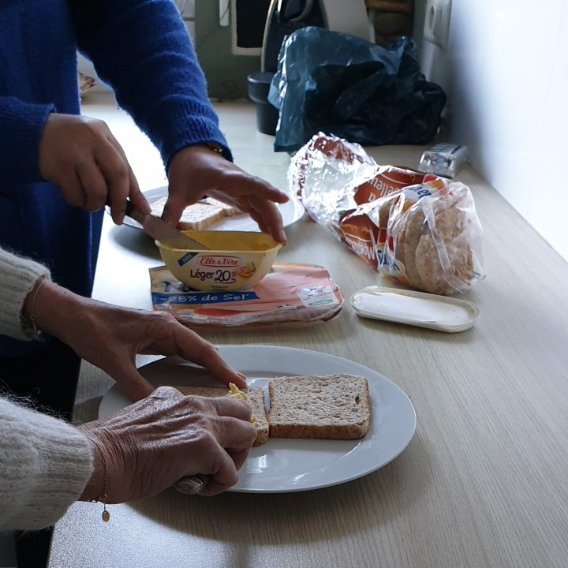
Photo issue de la recherche-participative Handéo "aides humaines et lésions cérébrales acquises"​ - Cyril Desjeux

Retour d’expériences du 21 au 27 mars 2020
Il y a une semaine, j’ai fait une première synthèse sur le vif des retours d’expérience qui peuvent remonter des personnes en situation de handicap, des personnes âgées dépendantes, des proches aidants ou des services d’aide et d’accompagnement à domicile (SAAD). Ils témoignent notamment des inégalités qui peuvent exister face à la pandémie et aux politiques de confinement. Vous pouvez retrouver la synthèse ici :
Ces témoignages montrent que les auxiliaires de vie sont en première ligne pour sauvegarder les possibilités de soutien à domicile. Elles apparaissent comme une digue et un rempart indispensable à la préservation de notre organisation sociale dans son ensemble.

La fonction soignante des aides à domicile
Les aides à domicile participent à éviter un engorgement plus important des hôpitaux et à consolider les effets du confinement dans sa fonction de régulation de l’épidémie. Cet engorgement peut être d’autant plus important que certaines personnes avec une myopathie, polyhandicapées, avec des troubles du comportement ou avec des risques de complication nécessitent de mobiliser beaucoup plus de professionnels que d’autres.
A domicile, et dans le contexte du confinement, les aides à domicile peuvent être les seules personnes à voir, à échanger et à pouvoir répondre aux interrogations et aux inquiétudes des personnes et de leurs proches aidants. En parallèle, elles doivent également pouvoir jouer ce rôle auprès de leur propre famille et entourage. Elles doivent donc se protéger, protéger les personnes qu’elles accompagnent et protéger leurs proches ainsi que les rassurer et les soigner.
Pourtant, le manque d’équipement les oblige à limiter les douches ou les aides au lever pour limiter les contacts directs avec les personnes accompagnées. Pour certains actes, il est impossible de respecter la distance d’un mètre. Plusieurs actes les amènent à être en contact avec des fluides corporels (mucosités, urines etc.). Le matériel technique ou médical a besoin d’être désinfecté (fauteuil manuel ou électrique, masques de ventilation, poches à urines, etc.) et des précautions sont à prendre avec l’ensemble des objets du quotidien qui peuvent être fréquemment touchées avec les mains comme par exemple, les poignées de portes, les placards, les appareils électroménagers, les interrupteurs, les différentes télécommandes ou objets connectés, etc.
Plusieurs personnes montrent également qu’elles jouent un rôle pour maintenir le lien social, préserver la santé morale des personnes (stress, confusion, colère, etc.), voire réguler certains troubles du comportement. Dans une méta-analyse parue dans The Lancet, une équipe de chercheurs du King's College (Royaume-Uni) a passé en revue 24 études qui confirment les effets psychologiques du confinement et précise qu’ils pourraient durer plusieurs années. Ces travaux ont été réalisés dans une dizaine de pays lors des précédentes épidémies : Sars (11 études), Ebola (cinq), grippe H1N1 (trois), Mers-CoV ou Middle East respiratory syndrome (deux), et grippe équine (une)[1].
Plusieurs témoignages de familles et de personnes concernées soulignent que l’impact du contexte d’épidémie et les mesures gouvernementales de confinement peuvent avoir des conséquences psychologiques encore plus forte pour des personnes avec des troubles psychiques, qui sont dans une situation d’isolement psycho-social ou qui présentent des comorbidités somatiques importantes.

Les contraintes du secteur de l’aide à domicile
Mais ce rôle des auxiliaires de vie se heurte à tout un système de contraintes dense, hérité de l’histoire des politiques du secteur de l’aide à domicile. Depuis plusieurs années, ce secteur est confronté à des difficultés financières qui s’aggravent, à un turn-over important des salariés, à des difficultés de remplacement, de recrutement, et d’attractivité des métiers, à des salariés souvent issus des couches sociales les moins favorisées, etc.
Ce manque de reconnaissance s’exprime aujourd’hui par des moyens matériels limités (masques, gants, gels hydroalcooliques et autres protections). Mais plusieurs services expliquent le compenser, en partie, grâce à un travail en partenariat qu’ils avaient mis en place au préalable et à leur implication dans la dynamique du réseau territorial. Certains prestataires d’aides techniques ou établissements médico-sociaux qui ont réduit leur activité ont pu faire des dons de masques. Il peut s’agir également d’entreprises privées, de mairies, de Conseils Départementaux, de certaines ARS, etc. Des particuliers proposent également leur aide pour coudre des masques en tissu. Ce système D peut rassurer les intervenants sur le moment, mais il fragilise en même temps le service au niveau juridique concernant sa prise en compte des risques professionnelles.
Ce manque de reconnaissance s’exprime également par un besoin d’acculturation aux gestes qui permettront le bon usage de ces moyens et qui limiteront les risques de transmission (se protéger le visage et/ou les mains, bien se laver les mains, tousser dans le coude, etc.). Cela amène certaines familles à interrompre toutes les interventions à domicile. C’est le cas, par exemple, de plusieurs familles avec un enfant polyhandicapé qui sont déjà dans des situations d’extrême vulnérabilité tout au long de l’année, et le sont encore plus dans des contextes d’épidémie. D’une part, une des plus grandes comorbidités des personnes polyhandicapées est l’infection pulmonaire. D’autre part, ces situations ne permettent pas de respecter la distance d’un mètre recommandée dans les actes essentiels de la vie quotidienne. Ce problème de respect des gestes barrières se retrouvent également pour les personnes autistes, avec un traumatisme crânien, une maladie psychiatrique, une maladie neuro-dégénérative ou une déficience intellectuelle. Ces personnes peuvent avoir une incompréhension et une méconnaissance parfois totale de ces gestes. Elles peuvent également avoir une très grande difficulté à s’approprier la nécessité de se munir d’attestations de sortie.
Une autre conséquence importante de cette interruption est l’amplification de l’épuisement des proches aidants et du besoin de répit des familles qui se retrouvent seules à accompagner une ou plusieurs personnes en situation de handicap, en perte d’autonomie ou dépendantes : certaines personnes demandent 50 fois par jour de faire la même activité, d’autres réagissent ou s’agitent dès que le proche s’arrête de bouger ; l’absence d’attention peut aussi provoquer des hurlements, de l’agressivité sur soi ou à l’égard du proche, etc. Cette interruption vient s’ajouter à l’arrêt de l’école, de l’accueil de jour, du kiné, des sorties, etc. Dans le contexte du confinement, plusieurs familles expliquent que la recherche de solutions est très complexe. Il faut à la fois pouvoir continuer à s’occuper de la personne, compenser l’arrêt des aides à domicile et enclencher de multiples démarches comme, par exemple, contacter des établissements ou trouver une aide financière pour pouvoir bénéficier de répit.

La réorganisation des services d’aide et d’accompagnement à domicile (SAAD)
Un autre effet observé, est également le retour à domicile de plusieurs personnes en situation de handicap ou de personnes âgées dépendantes. Certaines parce qu’elles se trouvaient dans des lieux d’accueil temporaire, d’autres parce que les familles ont jugé le domicile plus sécurisé que le collectif de l’établissement, d’autres encore parce qu’elles sont infectées par le coronavirus ou sortent d’hospitalisation, y compris du secteur psychiatrique (qui se retrouve à devoir libérer des lits). Cet appel d’air qui coudoie l’interruption de certaines interventions vient déséquilibrer l’activité des services : certains voient leur activité se réduire drastiquement et d’autres être submergés. Des collaborations entre les services ont pu se mettre en place pour répondre à cet effet à l’échelle intercommunale ou départementale. Il s’agit notamment de faciliter les mises à disposition, les remplacements entre les services, la coordination avec les sorties d’hospitalisation, l’aide à l’appropriation des gestes barrières par des professionnels de santé, etc.

[1] Samantha K Brooks, Rebecca K Webster, Louise E Smith, Lisa Woodland, Simon Wessely, Neil Greenberg, Gideon James Rubin., The psychological impact of quarantine and how to reduce it: rapid review of the evidence. Lancet 2020; 395: 912–20 [En ligne] https://www.thelancet.com/journals/lancet/article/PIIS0140-6736(20)30460-8/fulltext#%20. Consulté le 25 mars 2020

